ГУАП

КАФЕДРА №43

ОТЧЕТ   
ЗАЩИЩЕН С ОЦЕНКОЙ

ПРЕПОДАВАТЕЛЬ

|  |  |  |  |  |
| --- | --- | --- | --- | --- |
| ст. препод. |  |  |  | С.А. Рогачев |
| должность, уч. степень, звание |  | подпись, дата |  | инициалы, фамилия |

|  |
| --- |
| ОТЧЕТ О ЛАБОРАТОРНОЙ РАБОТЕ №1-4 |
|  |
| по курсу: СИСТЕМЫ ИСКУССТВЕННОГО ИНТЕЛЛЕКТА |
|  |

РАБОТУ ВЫПОЛНИЛ

|  |  |  |  |  |  |
| --- | --- | --- | --- | --- | --- |
| СТУДЕНТ ГР. № | 4931 |  |  |  | А. А. Кинько |
|  |  |  | подпись, дата |  | инициалы, фамилия |

Санкт-Петербург 2023

Оглавление

1. Задание на лабораторные (с указанием выбранного варианта) 3

2. Краткое описание ПКМС 7

3. Ход выполнения задания 14

3.1 Создание формы отображения 14

3.2 Заполнение БД параметров проекта 15

3.3 Заполнение базы знаний 16

3.4 Связывание БЗ и формы отображения 19

3.5 Добавление необходимых составляющих в проект 21

4. Имитация поступления телеметрической информации об ОА и тестирование системы анализа (имитируемые значения должны соответствовать различным состояниям элементов ОА) 23

5. Отладка системы анализа, описание выявленных ошибок и процесса их устранения 24

6. Комплексное тестирование системы анализа путём имитации поступления различных параметров в различное время 25

7. Просмотр телеметрической информации в БД: графическое и табличное представления одного-двух параметров на выбор (значений у каждого параметра должно быть не меньше пяти, времена поступления должны быть разными) 27

8. Вывод по проделанной работе 28

# Задание на лабораторные (с указанием выбранного варианта)

**Лабораторная работа № 1**

Цели первой лабораторной работы:

* ознакомление с общими теоретическими сведениями о программном комплексе мониторинга состояний: предназначение, основные функциональные элементы;
* ознакомление с ПКМС СКБ «Орион»: основные программные продукты и их назначение;
* ознакомление с Операционной средой (АПИД), получение базовых навыков работы с её основными функциями:
* менеджер проектов;
* редактор форм отображения;
* редактор схем анализа; o редактор базы знаний об объектах анализа;
* редактор параметров;
* редактор переменных.

**Лабораторная работа № 2**

Цели второй лабораторной работы:

* создание графической формы отображения для анализируемого объекта;
* заполнение БД параметров проекта.

**Лабораторная работа № 3**

Цели третьей лабораторной работы:

* заполнение базы знаний проекта;
* создание связей между БЗ и формой отображения.

**Лабораторная работа № 4**

Цели четвёртой лабораторной работы:

* имитация поступления значений телеметрических параметров
* тестирование и отладка алгоритмов анализа ТС.

**Вариант 3:**

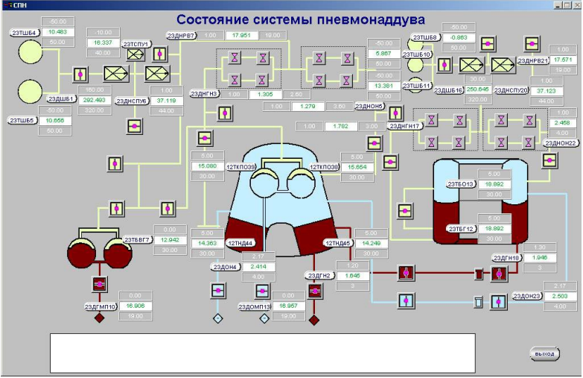

1. – Мнемосхема

**Таблица 1. Телеметрические параметры**

|  |  |  |  |
| --- | --- | --- | --- |
| **№ п/п** | **Наименование параметра** | **Обозначение** | **Диапазон изменения значений («Норма»)** |
| 1 | Давление в магистрали запуска «Г» МД | 23ДГМП10 | 0 – 19 |
| 2 | Давление в магистрали перелива «Г» | 23ДГН18 | 1.3 – 3 |
| 3 | Давление в магистрали питания «Г» МД | 23ДГН2 | 1.2 – 3 |
| 4 | Давление в магистрали наддува ДТБ «Г» | 23ДНГН17 | 1.2 – 3 |
| 5 | Давление в магистрали наддува БНД «Г» | 23ДНГН3 | 1 – 2.6 |
| 6 | Давление в магистали наддува ДТБ «О» | 23ДНОН22 | 1 – 4 |
| 7 | Давление в магистрали наддува БНД «О» | 23ДНОН5 | 1 – 3.6 |
| 8 | Давление после редуктора ВД ДТБ | 23ДНРВ21 | 1 – 19 |
| 9 | Давление после редуктора ВД | 23ДНРВ7 | 1 – 19 |
| 10 | Давление после редуктора СПУ ДТБ | 2ДНСПУ20 | 1 – 44 |
| 11 | Давление после редуктора СПУ | 23ДНСПУ6 | 1 – 44 |
| 12 | Давление в магистарли запуска «О» МД | 23ДОМП13 | 0 – 19 |
| 13 | Давление в магистрали перелива «О» | 23ДОН23 | 2.17 – 4 |
| 14 | Давление в магистарли питания «О» МД | 23ДОН4 | 2.17 – 4 |
| 15 | Давление в шаробаллонах | 23ДШБ1 | 160 – 320 |
| 16 | 6 Давление в шаробаллонах ДТБ | 23ДШБ16 | 30 – 320 |
| 17 | Температура конической оболочки БНД «О» в среднем сечении в I плоскости | 12ТКПО38 | 5 – 30 |
| 18 | Температура конической оболочки БНД «О» в среднем сечении в II плоскости | 12ТКПО39 | 5 – 30 |
| 19 | Температура конструкции нижнего днища БНД «Г» в середине образующей точке 1 | 12ТНД44 | 5 – 30 |
| 20 | Температура конструкции нижнего днища БНД «Г» в середине образующей точке 2 | 12ТНД45 | 5 – 30 |
| 21 | Температура поверхности бака высокого давления горючего | 23ТБВГ27 | 5 – 30 |
| 22 | Температура поверхности дополнительного топливного бака «Г» | 23ТБГ12 | 5 – 30 |
| 23 | Температура поверхности дополнительного топливного бака «О» | 23ТБО13 | 5 – 30 |
| 24 | Температура поверхности ресивера СПУ | 23ТСПУ1 | -10 – 40 |
| 25 | Температура поверхности первого шаробаллона | 23ТШБ4 | -50 – 50 |
| 26 | Температура поверхности второго шаробаллона | 23ТШБ5 | -50 – 50 |
| 27 | Температура поверхности третьего шаробаллона | 23ТШБ8 | -50 – 50 |
| 28 | Температура поверхности четвертого шаробаллона | 23ТШБ10 | -50 – 50 |
| 29 | Температура поверхности пятого шаробаллона | 23ТШБ11 | -50 – 50 |

# Краткое описание ПКМС

В состав ПКМС СТО входят следующие компоненты (программные продукты):

1. подсистема настройки ПКМС («Конфигуратор ПК»);
2. подсистема автоматизированной подготовки исходных данных (АПИД) о состоянии контролируемых объектов (операционная среда);
3. подсистема анализа измерительной информации о состоянии контролируемых объектов, обеспечивающая запуск и проведение сеанса мониторинга состояния СТО (исполнительная система мониторинга состояния);
4. подсистема имитационного моделирования состояний и событий контролируемого объекта («Имитатор»);
5. подсистема архивирования результатов обработки ИИ и просмотра содержимого БД («Менеджер БД»).

**Конфигуратор ПК** позволяет производить настройку ПКМС. В рамках лабораторных работ эта утилита использовалась только для настройки рабочего каталога и создания новой БД.

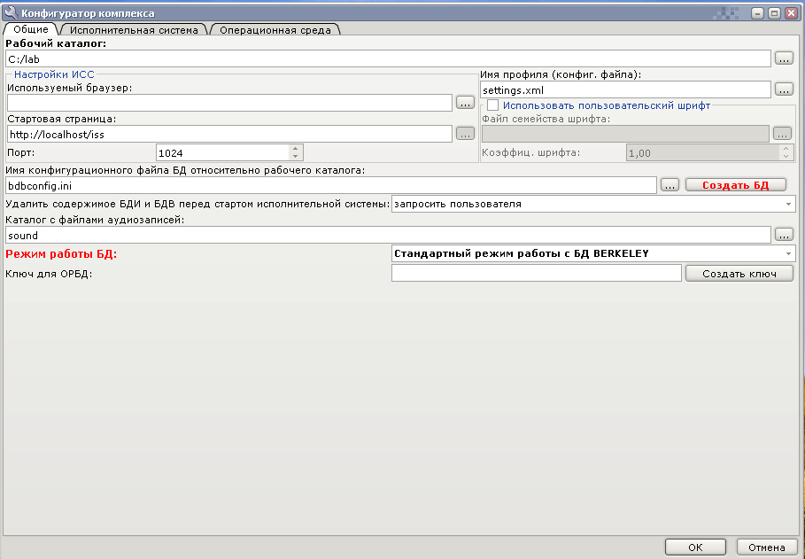

1. – Конфигуратор ПК

Основу ПКМС СТО составляет подсистема автоматизированной подготовки исходных данных — **операционная среда ПКМС**, которая является средством разработки экранных форм отображения и алгоритмов (схем) анализа состояния контролируемых объектов с учетом имеющихся в БД исходных данных и знаний об объекте анализа. Операционная среда обеспечивает:

* ввод, просмотр и корректировку исходных данных об объекте анализа (ОА), в качестве которого могут рассматриваться, например, отдельные системы летательного аппарата;
* подготовку экранных форм отображения;
* подготовку алгоритмов анализа с учетом всех имеющихся в БД данных, описывающих конкретный ОА.

В состав АПИД входят (курсивом помечены редакторы, которые не будут использоваться при выполнении лабораторных работ):

* *редактор форм отображения;*
* *редактор схем анализа;*
* *редактор 3D объектов;*
* *редактор базы знаний об объектах анализа;*
* *редактор параметров;*
* *редактор переменных;*
* *редактор групп;*
* *редактор текстовых таблиц;*
* *редактор матриц ситуаций;*
* *редактор генераторов временных меток;*
* *редактор тарировочных характеристик;*
* *редактор алгоритмов первичной обработки;*
* *редактор допусковых характеристик*

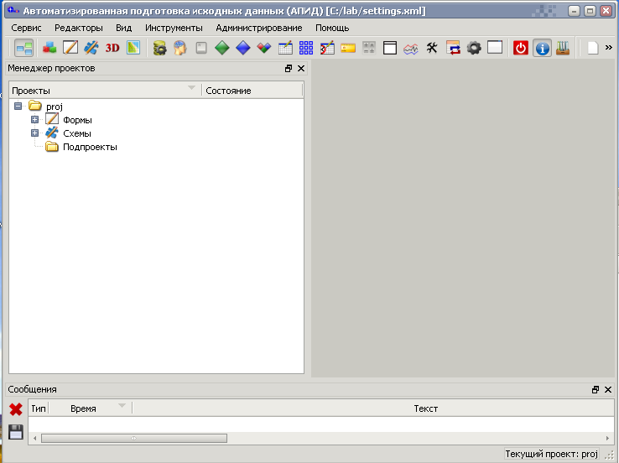

1. – Главное окно операционной среды ПКМС

**Менеджер проектов** является средством создания, редактирования и организации хранения проектов пользователей в БД.

Проект представляет собой совокупность объектов, представленных в окне менеджера проектов в виде дерева:

* экранных форм отображения (мнемосхем) результатов анализа состояния контролируемого объекта — «Формы»;
* алгоритмов анализа состояния контролируемых объектов — «Схемы».

Окно менеджера проектов автоматически загружается после запуска АПИД.

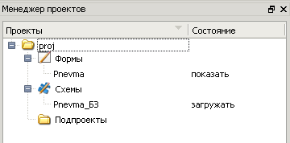

1. – Менеджер проектов

**Редактор форм отображения** представляет собой средство создания и редактирования экранных форм отображения с помощью определенного набора объектов: кнопок, линий, шин, индикаторов заполнения и др. Загрузка редактора форм отображения выполняется с помощью команды главного меню АПИД «Редакторы – Редактор форм отображения» или кнопкой на панели инструментов.

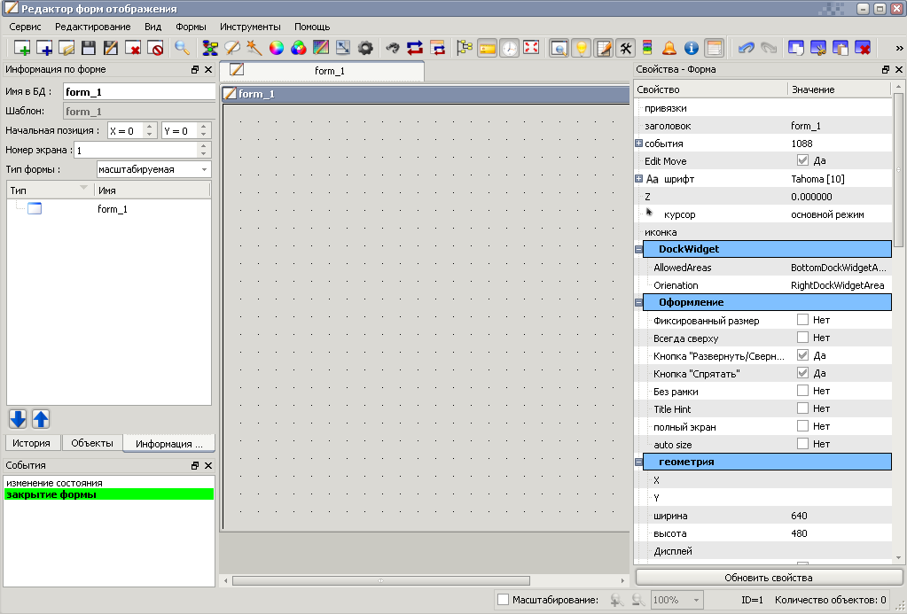

1. – Редактор форм отображения

Основная часть окна редактора отведена для размещения создаваемых или редактируемых форм отображения. В левой части рабочего пространства окна редактора форм отображения располагаются перемещаемые окна: «Информация по форме отображения»), «История», «Объекты», «Свойства», «События», «Состояния объектов БЗ».

Окно «Состояние» предназначено для осуществления привязки объектов мнемосхемы к логике алгоритмов анализа всех типов описаний ОА (к базе знаний).

Окно состоит из двух областей. Левая область окна используется для отображения перечня всех свойств выделенного объекта в текущей форме отображения. Выбор необходимых изменяемых свойств объекта выполняется установкой флажка. В правой области окна осуществляется привязка объектов мнемосхемы к логике алгоритмов анализа, представленной в окне «Состояния объектов БЗ».

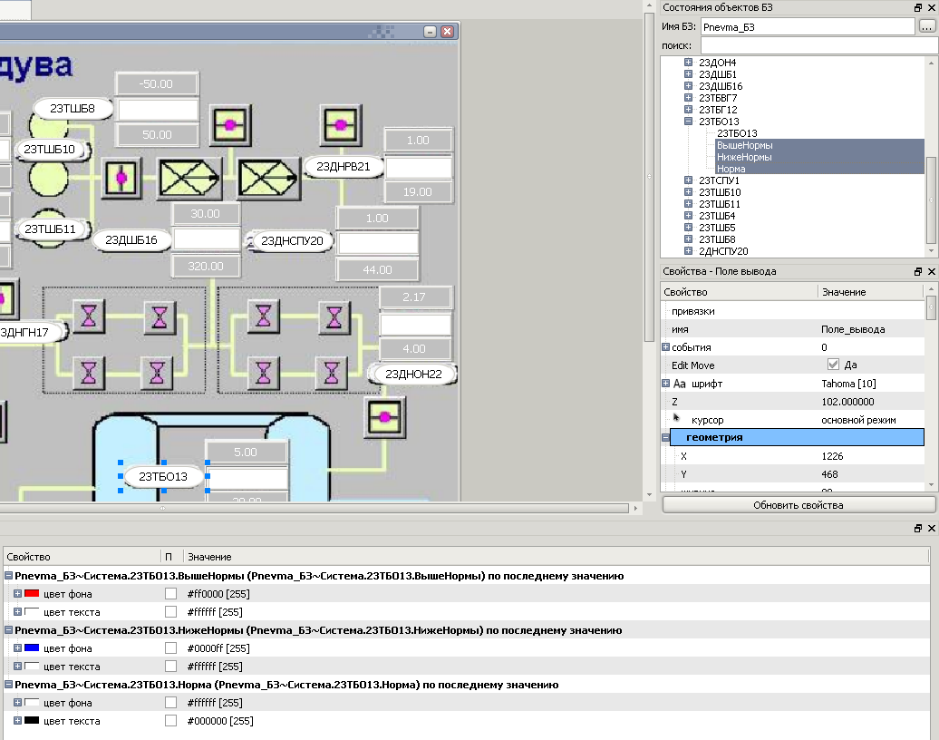

1. – Окна Состояние и Состояния объектов БЗ

**Редактор схем** представляет собой средство создания технологических алгоритмов (схем анализа) различной степени сложности, ориентированным на пользователя (оператора-технолога), владеющего минимальными основами программирования.

Схема анализа представляет собой некоторую последовательность (набор) операторов, взаимодействующих между собой посредством установленных между ними связей. В зависимости от целей анализа, пользователь формирует набор операторов, которые вызываются и выполняются во время сеанса АА информации и предоставляют пользователю всю необходимую информацию о состоянии ОА.

**База знаний** представляет собой набор данных внутри проекта, в которых хранится информация (знания) обо всех устройствах объекта анализа. Создание и редактирование базы знаний выполняется в «Редакторе базы знаний об объектах анализа».

**Исполнительная система** предназначена для выполнения алгоритмов, заданных в Операционной среде (АПИД). При запуске Исполнительной системы на экране появляются все формы отображения и активизируются все схемы анализа, которые были отмечены галочкой в менеджере проектов.

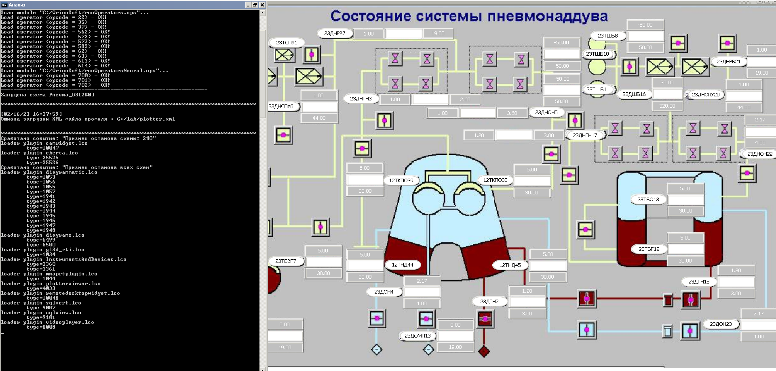

1. – Исполнительная система

**Имитатор** позволяет присваивать значения телеметрическим параметров из БД рабочего проекта. После открытия окна Имитатора следует выбрать параметры, которым нужно присвоить значения.

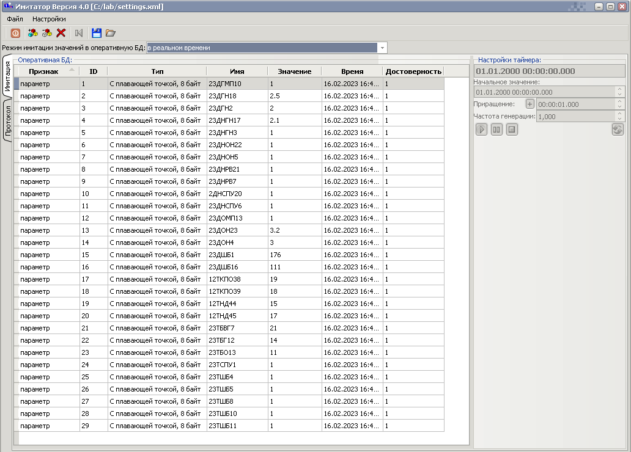

1. – Иммитатор

**Менеджер БД** предназначен для просмотра БД параметров и переменных. С помощью этой программы можно посмотреть в табличной и графической формах результаты имитации поступления параметров.

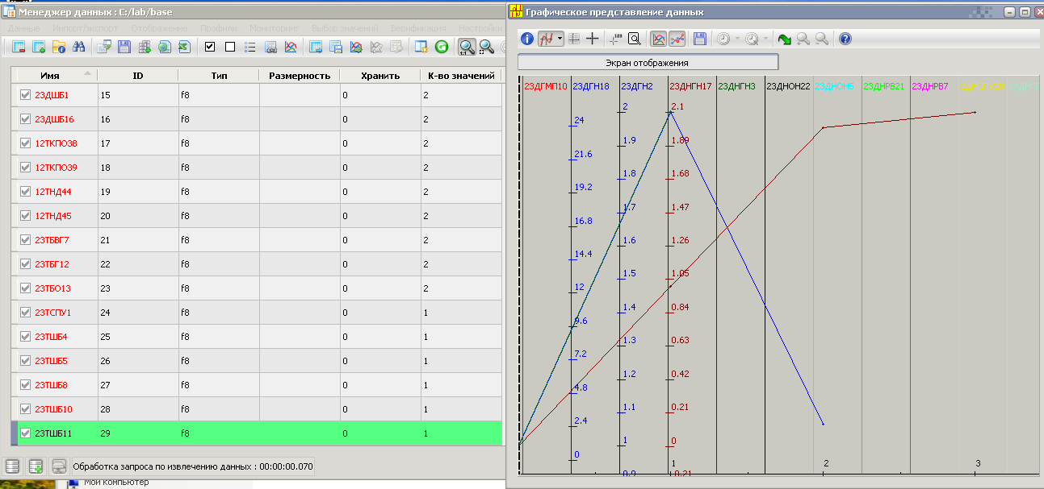

1. – Менеджер БД

# Ход выполнения задания

## 3.1 Создание формы отображения

Для создания формы проекта открываем редактор форм(Редакторы -> Редактор форм отображения).

В редакторе форм отображения создаем новую форму(Сервис -> Создать новую форму отображения). Даем имя новой форме «Pnevma». Перед началом заполнения формы необходимо запрограммировать событие закрытия формы. Для этого переходим в Информацию о форме -> События -> Закрытие формы. В открывшемся окне Редактор пользовательских действий, указываем Действие системы анализа -> Выход из системы анализа. В списке действий нажмем на плюсик, сохраним результат и закроем окно.

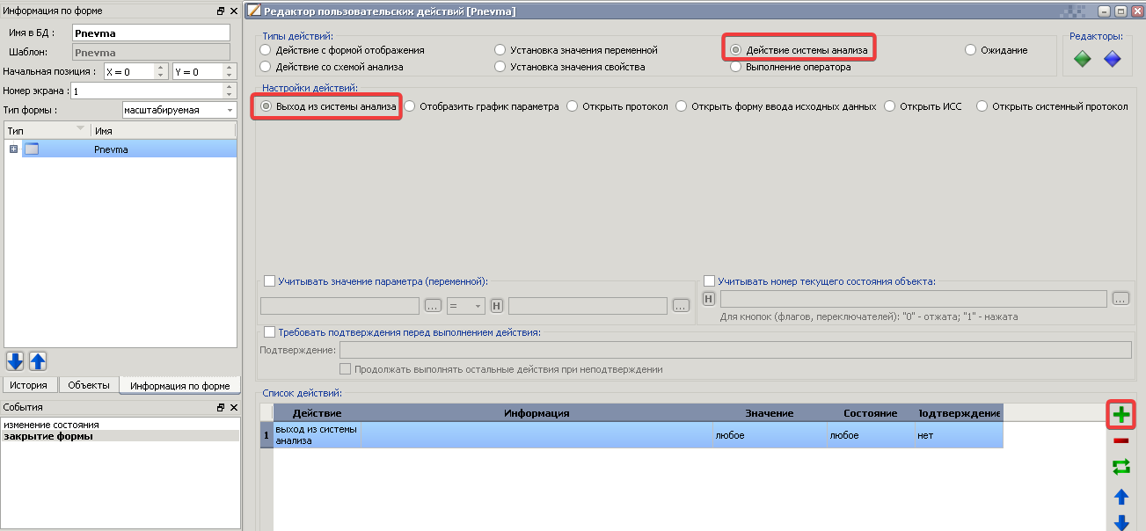

1. - Программирование события Закрытие формы

Создаем на форме заготовку из четырех полей вывода:

1. Скругленное поле вывода с именем параметра. Цвет заливки - белый; Цвет текста - черный; Закругление по X = 20; Закругление по Y = 12;
2. Поле вывода значения параметра. Цвет заливки - белый; Цвет текста - черный;
3. Поле, отображающее минимальное значение параметра. Цвет заливки – Светло-серый; Цвет текста – белый;
4. Поле, отображающее максимальное значение параметра. Цвет заливки – Светло-серый; Цвет текста – белый;

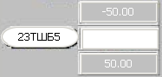

1. - Заготовка полей вывода

## 3.2 Заполнение БД параметров проекта

В главном окне операционной среды, переходим во вкладку Редакторы -> Редактор параметров.

Заносим параметры в БД вводя следующие данные:

1. «Имя» – имя параметра, представленное в виде любой последовательности алфавитно-цифровых символов (латиница и кириллица), длина имени параметра не должна превышать 128 символов, допускается использование символа «_»;
2. «Тип значения» - в рамках лабораторных работ, следует использовать тип с плавающей точкой 8 байт;
3. «Формат хранения» – формат хранения параметра в БД определяется типом значения. В рамках лабораторных работ следует задавать формат хранения «время, значение»;
4. «Комментарий» – вспомогательная информация, записанная по усмотрению пользователя (не более 128 символов);
5. «Идентификатор» – формируется автоматически и определяет уникальный номер параметра в БД. При необходимости, может быть изменен.

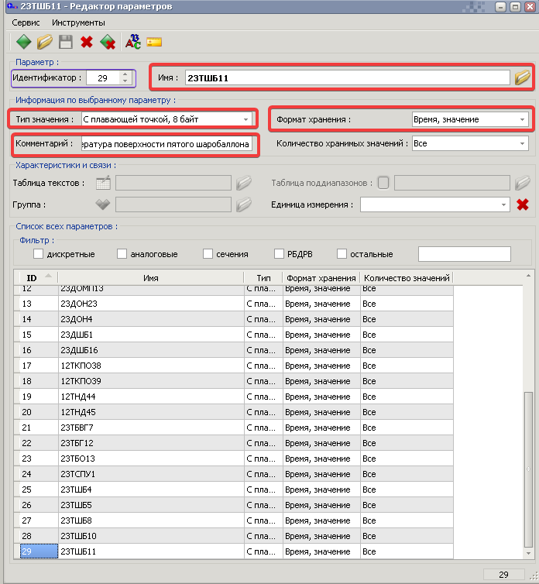

1. - Редактор переменных

## 3.3 Заполнение базы знаний

В главном окне операционной среды, переходим во вкладку Редакторы -> Редактор базы знаний об объектах анализа.

Создаем новую базу знаний с именем «Pnevma_БЗ»(Сервис->Создать БЗ).

Нажимая на плюсик снизу, добавляем элемент «Система» и добавляем в него дочерние, нажимая на кнопку со стрелкой. В качестве дочерних элементов добавляются параметры системы.

Для каждого из дочерних элементов, во вкладке Атрибуты диагностики, создаем три состояния:

1. ВышеНормы;
2. НижеНормы;
3. Норма.

Каждое из этих состояний определяется выражением согласно варианта.

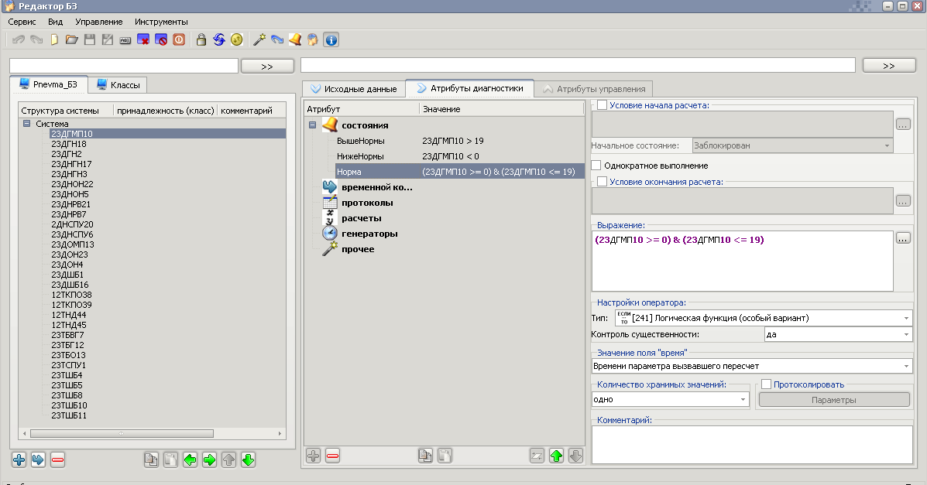

1. - Состояния элементов БЗ

Для автоматического создания схемы анализа, необходимо для каждого элемента так же указать инициализирующий его параметр. Для этого во вкладке Исходные данные указываем соответствующий параметр в качестве инициализирующего.

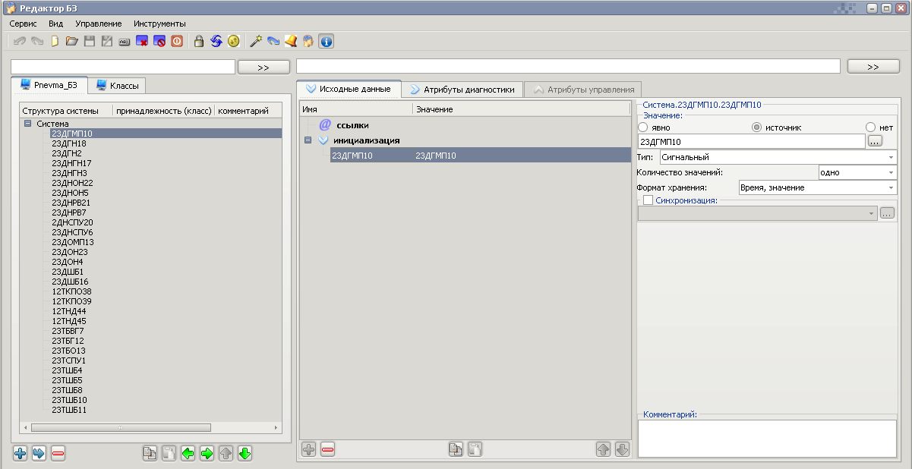

1. - Инициализация элементов БЗ

После заполнения БЗ элементами, необходимо создать схему анализа. Для этого в редакторе БЗ открываем вкладку Инструменты -> Создать схему анализа -> Создать схему анализа.

Для того, что бы посмотреть сгенерированную схему, необходимо перейти в главное окно операционной среды. Выбрать вкладку Редакторы->Редактор схем анализа. В Редакторе схем анализа открыть схему анализа(Сервис->Открыть схему), имя схемы анализа будет совпадать с именем БЗ.

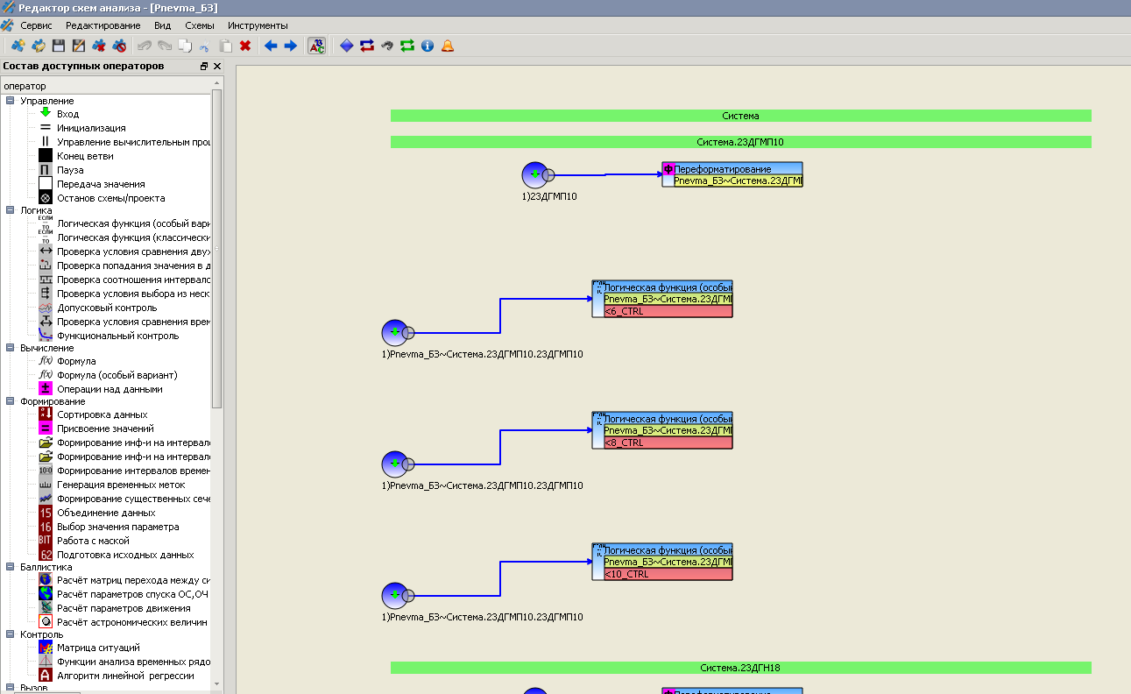

1. - Фрагмент схемы анализа

## 3.4 Связывание БЗ и формы отображения

В редакторе форм отображения, делаем видимыми вкладки События и Состояния объектов БЗ. Для этого переходим во вкладку Вид и выбираем соответствующие пункты.

Во вкладке состояния объектов БЗ выбираем нашу БЗ «Pnevma_БЗ».

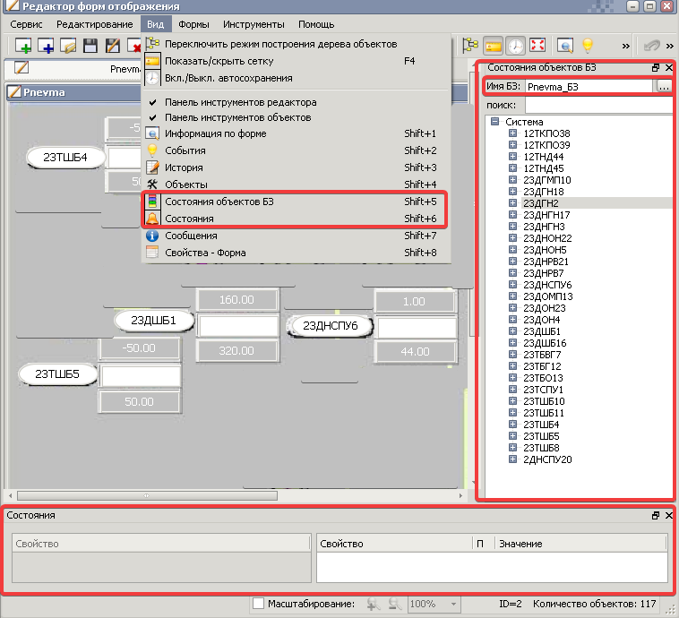

1. - Вкладки состояния и Состояния объектов БЗ

Выбираем поля вывода с именами параметров. Добавляем в свойства состояния соответствующего элемента. Добавляем следующие изменения на состояния:

1. ВышеНормы: Цвет заливки - красный; Цвет текста – белый;
2. НижеНормы: Цвет заливки - синий; Цвет текста – белый;
3. Норма: Цвет заливки – белый; Цвет текста – черный.

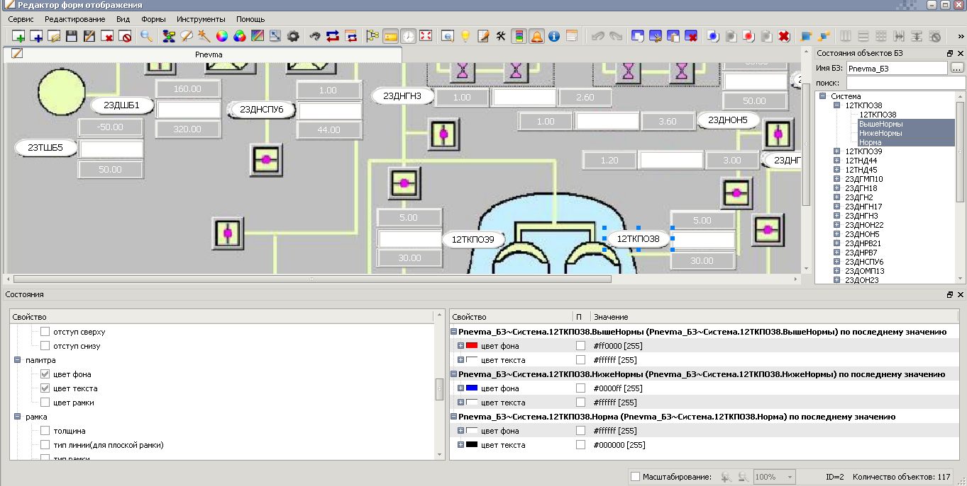

1. - Состояния полей вывода имени параметра

Выбираем поля вывода значения параметра. Добавляем в свойства состояния соответствующего элемента. Добавляем следующие изменения на состояния:

1. ВышеНормы: Цвет текста – красный;
2. НижеНормы: Цвет текста – синий;
3. Норма: Цвет текста – зеленый.

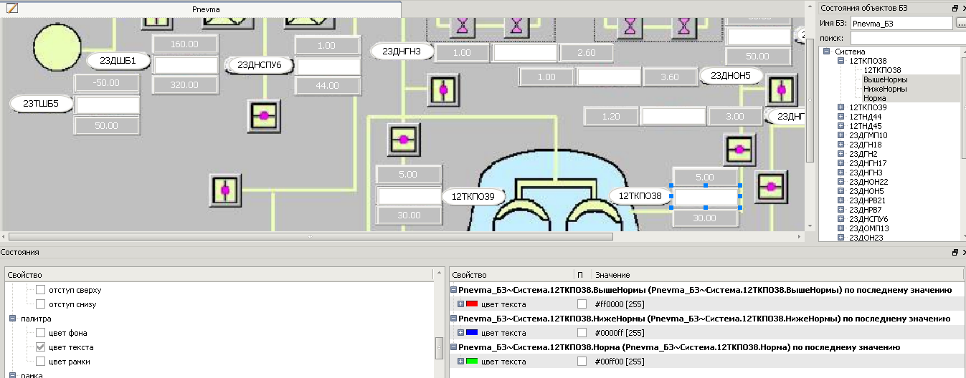

1. - Состояния полей вывода значения параметра

В свойствах поля вывода значения параметра дважды кликаем по свойству текст. В открывшемся окне указываем соответствующий параметр. Таким образом, значения данного параметра будут выводиться в поле вывода.

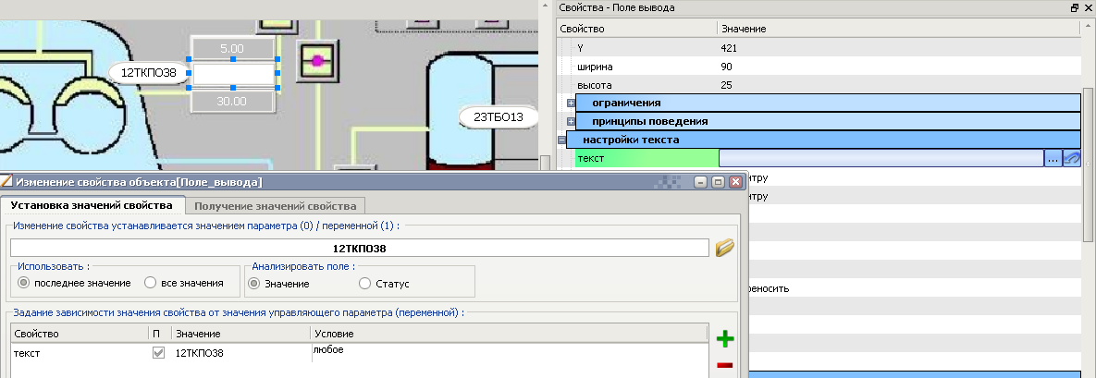

1. - Изменение свойства текст поля вывода значения параметра

## 3.5 Добавление необходимых составляющих в проект

Добавляем на форму Web-страницу со следующим html кодом:

*<html>*

*<head>*

*<title>Вставка изображения в HTML код страницы</title>*

*</head>*

*<body>*

*<img src="Путь\к\изображению\схемы.png" alt="Изображение не найдено" width="1600" height="900" />*

*</body>*

*</html>*

Данную web-страницу располагаем на заднем фоне.

Размещаем созданные заготовки в соответствии с их изображением на схеме.

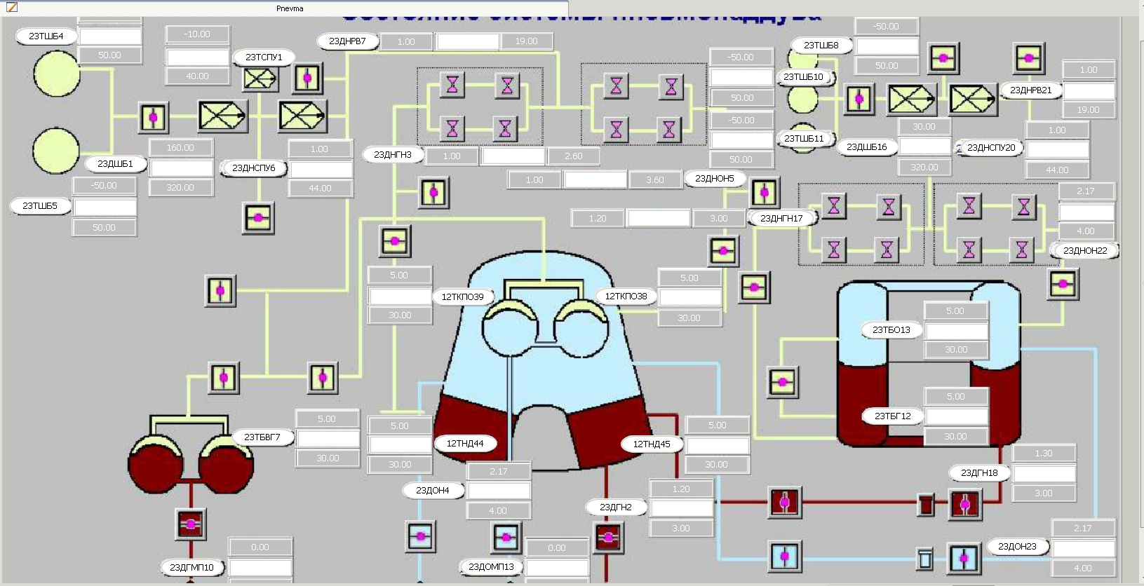

1. - Заготовки полей вывода поверх мнемосхемы

# Имитация поступления телеметрической информации об ОА и тестирование системы анализа (имитируемые значения должны соответствовать различным состояниям элементов ОА)

Закрываем операционную среду. Запускаем исполнительную систему мониторинга состояния. Запускаем имитатор. Вводим значения параметров.



1. - Имитатор

# Отладка системы анализа, описание выявленных ошибок и процесса их устранения

В ходе отладки были выявлены следующие ошибки:

* Компоновка элементов работала не корректно – элементы принимали случайные размеры и положение друг относительно друга;
* Отсутствовали поля вывода параметра 23ДНО22;
* Дублировались поля вывода параметра 23ДОН23;
* Поля вывода 23ТШБ10 и 23ТШБ11 использовали не верную цветовую индикацию(при значениях ВышеНормы использовалась гамма синий/белый, а при значениях ниже нормы гамма красный/белый.

Для устранения данных ошибок были предприняты следующие меры:

* Убрана компоновка элементов. Все элементы расставлялись вручную по координатам;
* Удалены поля дубликаты поля вывода параметра 23ДОН23;
* Добавлены поля вывода параметра 23ДНО22;
* Изменена цветовая гамма в событиях полей вывода 23ТШБ10 и 23ТШБ11.

# Комплексное тестирование системы анализа путём имитации поступления различных параметров в различное время

Числа генерируются случайным образом при помощи таймера.

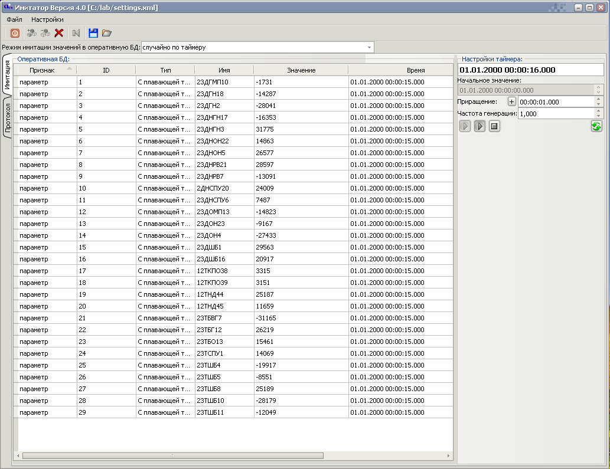

1. - Имитатор для примера тестирования 1

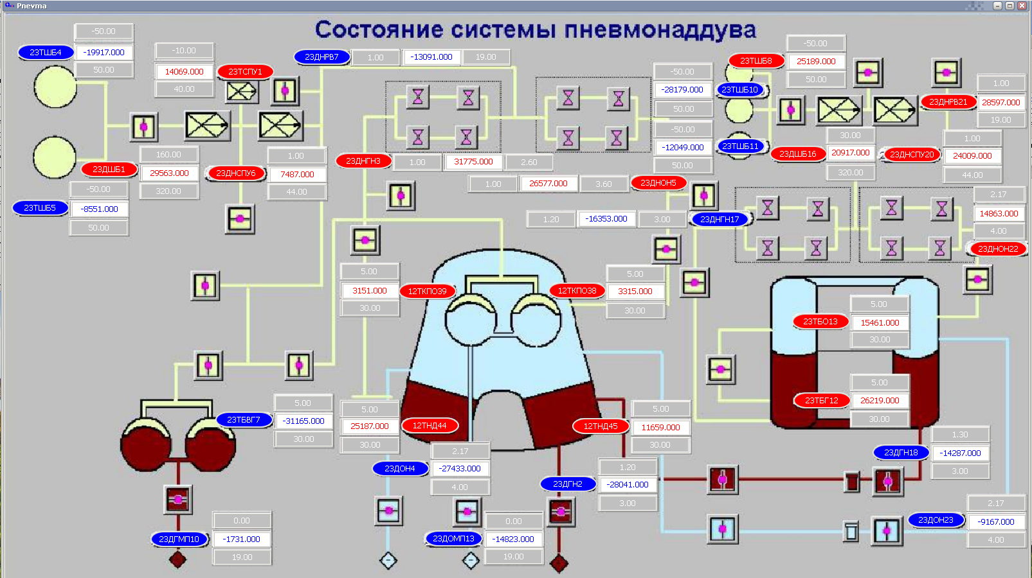

1. - Исполнительная система для примера тестирования 1

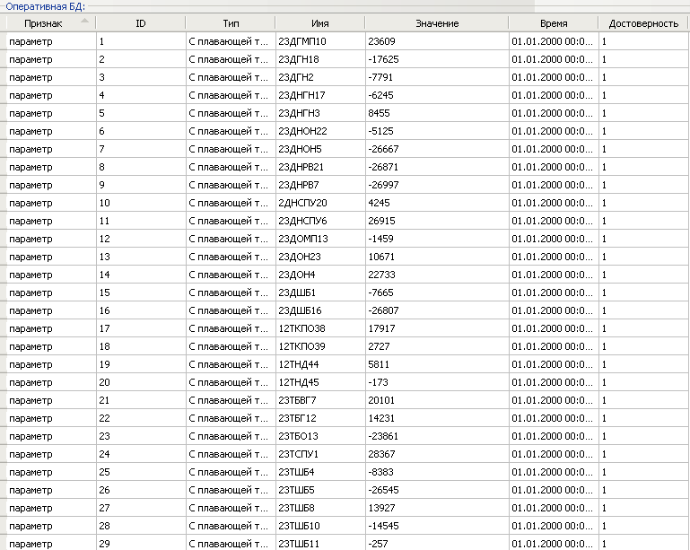

1. - Имитатор для примера тестирования 2

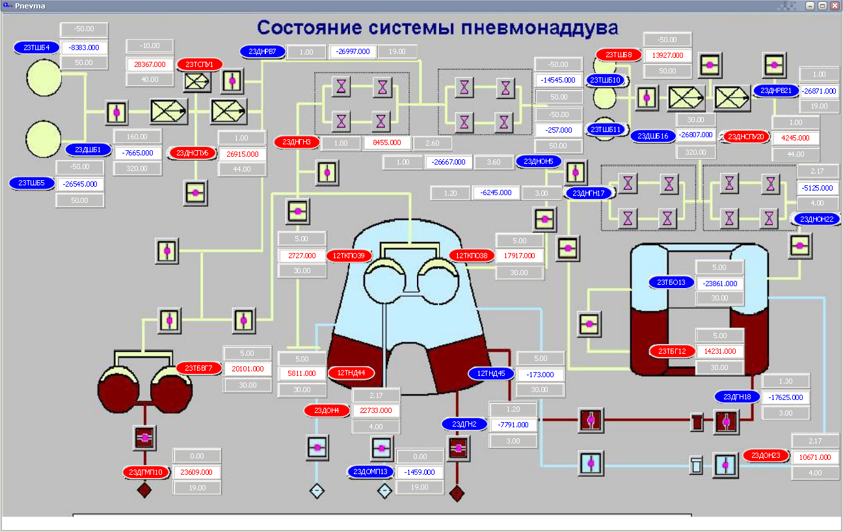

1. - Исполнительная система для примера тестирования 2

# Просмотр телеметрической информации в БД: графическое и табличное представления одного-двух параметров на выбор (значений у каждого параметра должно быть не меньше пяти, времена поступления должны быть разными)

Числа генерируются случайно при помощи таймера.

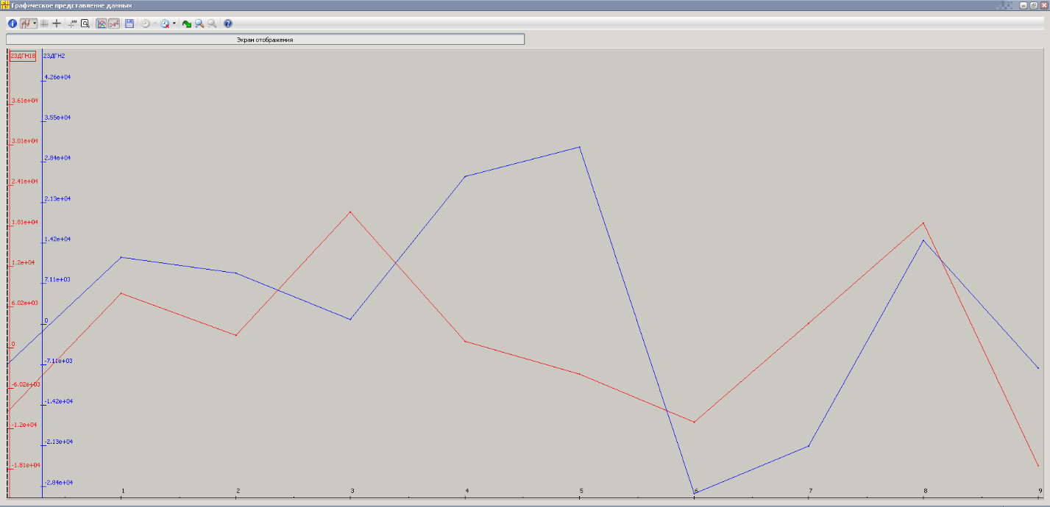

1. - Графическое представление для двух параметров

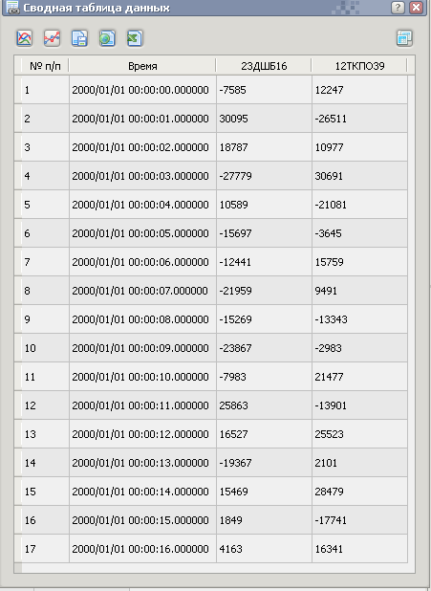

1. - Табличное представление двух параметров

# Вывод по проделанной работе

В ходе первой лабораторной работы ознакомились с общими теоретическими сведениями о программном комплексе мониторинга состояний. Так же ознакомились с ПКМС СКБ «Орион». Ознакомились с Операционной средой (АПИД). Были получены базовые навыкови работы с её основными функциями.

В ходе второй лабораторной работы были получены практические навыки по созданию графической формы отображения для анализируемого объекта и заполнению БД параметров проекта.

В ходе третьей лабораторной работы были получены практические навыки по заполнению базы знаний проекта и созданию связей между БЗ и формой отображения.

В ходе четвертой лабораторной работы были получены практические навыки имитация поступления значений телеметрических параметров, а так же навыки тестирования и отладки алгоритмов анализа ТС.